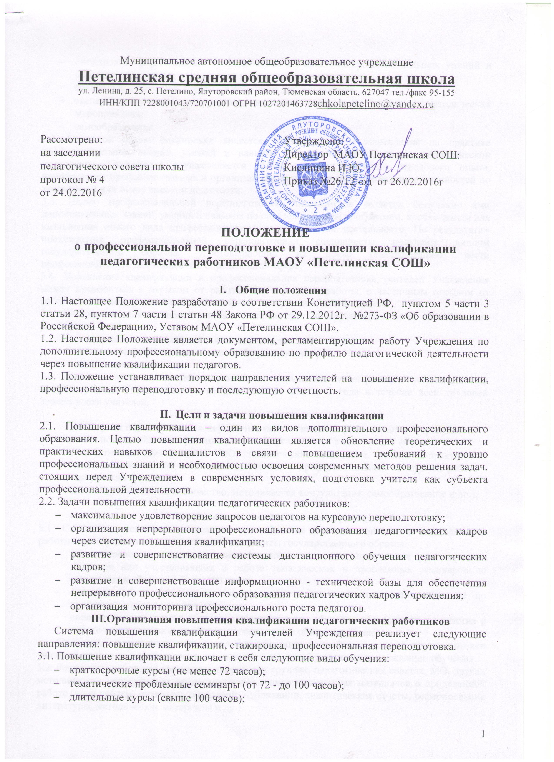

- стажировка (формирование и закрепление на практике профессиональных умений и навыков, полученных в результате теоретической подготовки);
- специальное обучение (курсы), в том числе дистанционное;
- экспериментирование в практике, активное участие в школьных методических мероприятиях;
- самообразование.
3.2. Основной целью стажировки является формирование и закрепление на практике профессиональных знаний, умений и навыков, полученных в результате теоретической подготовки. Стажировка осуществляется также в целях изучения передового опыта, приобретения профессиональных и организаторских навыков для выполнения обязанностей по занимаемой или более высокой должности.
3.3. Целью профессиональной переподготовки специалистов является получение ими дополнительных знаний, умений и навыков по образовательным программам, необходимым для выполнения нового вида профессиональной педагогической деятельности. По результатам прохождения профессиональной переподготовки специалисты получают диплом государственного образца, удостоверяющий их право (квалификацию) вести профессиональную деятельность в определенной сфере.
3.4. Повышение квалификации и профессиональная переподготовка учителей Учреждения может проводиться с отрывом от работы, без отрыва от работы, с частичным отрывом от работы, по индивидуальным образовательным программам, дистанционно.
3.5. Основанием для издания приказа о направлении на курсы повышения квалификации являются:
- план повышения квалификации педагогических работников;
- вызов на учебную сессию обучающей организацией;
- заявление педагога.
3.6. Периодичность прохождения учителями повышения квалификации устанавливается администрацией Учреждения, но не реже одного раза в 3 года в течение всей трудовой деятельности учителей.

- Формы повышения квалификации педагогических работников в Учреждении
4.1. Система повышения квалификации учителей организуется в следующих формах:
- коллективные (деятельность МО, тематические педсоветы, семинары-практикумы, методические недели и месячники, участие в профессиональных конкурсах, работа в творческих группах);
- индивидуальные (наставничество, методическая консультация, самообразование и др.).

- Отчётность о повышении квалификации
5.1. Слушатели, успешно прошедшие курс обучения системы повышения квалификации работников образования, предоставляют документы государственного образца:
- удостоверение о повышении квалификации - для лиц, прошедших краткосрочное обучение или участвовавших в работе тематических и проблемных семинаров по программе в объеме от 72 до 100 часов;
- свидетельство о повышении квалификации - для лиц, прошедших обучение по программе в объеме свыше 108 часов;
- справку установленного образца о краткосрочном обучении или сертификат участия в работе тематических и проблемных семинаров в объеме до 72 часов.
Сведения о результатах повышения квалификации и профессиональной переподготовки учителей предоставляются в школу не позднее, чем через 3 дня после прохождения обучения.
5.2. Результаты работы во временных творческих группах, педагогических советах, МО, других методических мероприятиях предоставляются в виде письменных материалов о проделанной работе (план работы, материалы заседаний, публикации, аналитические отчеты, реферирование литературы, методические материалы и др.).

